Математика в 6-м классе по теме "Деление обыкновенных дробей"

Тип урока: Изучение нового материала и систематизации знаний.
Цели урока:
Основная дидактическая цель
- Отработка навыков умножения и деления обыкновенных дробей;
- Развитие интеллектуальной сферы, самостоятельности учащихся; расширение знаний учеников об окружающей природе.
- Воспитание познавательного интереса к предмету, развитие коммуникативной компетентности.
- Развивающая цель:
  - Развитие интереса учащихся к предмету «Математика»
  - Развитие индивидуальных способностей учащихся.
  - Развитие памяти, мышления, внимания учащихся.
- Воспитывающая цель:
1. Воспитывать чувство удовлетворения от возможности показать на уроке свои знания.
2. Воспитание чувства коллективизма, умения выслушивать других
Задачи урока:
- Продолжить формирование творческой активности и навыков в работе на вычислительной технике.
- Научить преодолевать трудности при решении задач собственными творческими силами.
- Развить навыки бережного отношения к окружающей природе и оборудованию.

Требования к знаниям, умениям и навыкам:
- Учащиеся должны уметь умножать и делить дроби, а также применять данные знания к решению задач.
Время на выполнение: 45 минут.
План урока:
- Организационный момент.
- Устный счет.
- Повторение правил
- Историческая справка.
- Работа у доски.
- Выполнение задания с карточками.
- Анализ результатов.

Конспект урока:
Во время урока используется презентация
  - Организационный момент

2.Устный счет.
Решите
1. 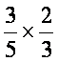 2. 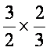 3. 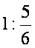

4. 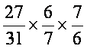 5. 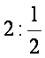 6. 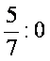

7. 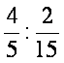 8. 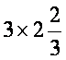 9. 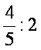
Найдите ошибку
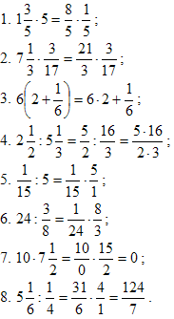
  - Повторение правил.
Работа в группах. Класс разбивается на 6 команд по 4-5 человек. Поочередно дети дают ответы на вопросы, записанные в карточках:
Как умножить обыкновенные дроби? | Как умножить смешанные числа? | Какие числа называются взаимно обратными? | Как умножить дробь на натуральное число?
Как разделить дробь на дробь? | Сформулировать признак делимости чисел на 2. | Сформулировать признак делимости чисел на 3. | Сформулировать признак делимости чисел на 5.
Сформулировать признак делимости чисел на 10 | Сформулировать признак делимости чисел на 9. | Как перевести смешанное число в неправильную дробь? | Как выделить целую часть из неправильной дроби?
Как умножить дробь на смешанное число? | Как найти дробь от числа? | Назвать число, обратное 0. | Назвать число, обратное 1.
  - Историческая справка

- Леонардо Пизанский в 1202 году ввел слово «дробь» и первым стал использовать современную запись дробей
Современная запись |  | Выглядела раньше
- Названия «числитель» и «знаменатель» ввел в XIII веке Максим Плануд греческий монах, ученый математик
4. Работа у доски.
Физкультминутка
5. Выполнения задания с карточками.

Повторение формул, которые требуются при решении задач
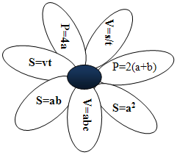
Отработка навыков умножения и деления обыкновенных дробей.
«…И я увижу и открою
Цветочный мир, цветочный путь, -
О, если бы и вы со мною
Могли туда перешагнуть.»
В. Ходасевич.
Сегодня мы с вами, ребята, посетим волшебный мир цветов – нежный и яркий, хрупкий и необыкновенно красивый, он таинственный и чудесный. Мы познакомимся с прекрасными мифами и легендами, которые сложили в честь некоторых цветов.
Выполнив задания к карточкам 1, вы узнаете названия этих цветов. (Работа в парах.)
Карточка 1
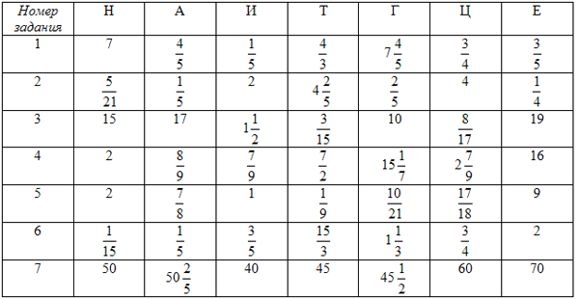
Задания к карточке 1:
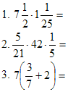
4. Найдите площадь квадрата, если длина его стороны 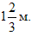
5. Решите уравнение: 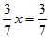
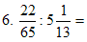
7. Расстояние между двумя городами 210 км. Поезд прошел это расстояние за 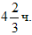
Какова скорость поезда?
На доске появляется слово «Гиацинт».
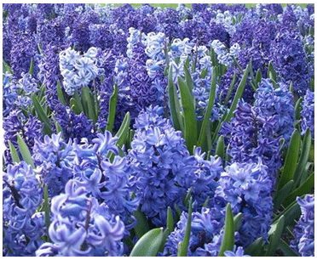
Детям демонстрируется рисунок с этим цветком и далее сообщается, что название цветка по-гречески означает «цветок дождей», но греки одновременно называли его цветком печали и еще цветком памяти о Гиацинте.
Юный сын царя Спарты Гиацинт был так прекрасен, что затмевал красотою даже богов-олимпийцев. Красивому юноше покровительствовали бог южного ветра Зефир и Аполлон.
Часто навещали они своего друга и проводили с ним время, то охотясь в густых лесах, то развлекаясь спортом, в котором спартанцы были очень ловки и искусны.
Однажды Аполлон и Гиацинт состязались в метании диска. Все выше и выше вздымался бронзовый снаряд, но отдать предпочтение кому-либо из спортсменов было невозможно – Гиацинт ни в чем не уступал богу. Напрягая последние силы, метнул диск Аполлон под самые облака, но Зефир, опасаясь поражения друга, так сильно подул, что диск неожиданно ударил в лицо Гиацинту. Рана оказалась смертельной. Аполлон, опечаленный смертью юноши, превратил капли его крови в прекрасные цветы, чтобы память о нем вечно жила среди людей.
Если смотреть на растение сбоку, то каждый его цветок напоминает две греческие буквы – эпсилон (с которого начинается греческое имя Гиацинт) и перевернутую альфу – где как бы слились первые буквы имен Гиацинта и Аполлона. Вот такая красивая и печальная легенда.
А теперь познакомимся еще с одной легендой, для этого решим следующие задания.
Карточка 2
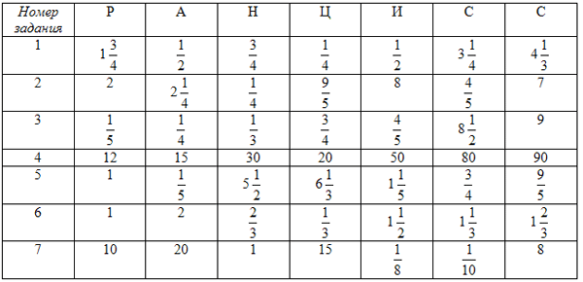
Задания к карточке 2:
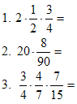
4. Какое расстояние пройдет автомобиль за 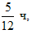если его скорость 48 км\ч?
5. Решите уравнение: 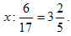
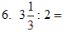
7. На сколько кусков можно разрезать лист фанеры площадью, если площадь 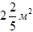каждого из кусков должна быть 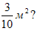
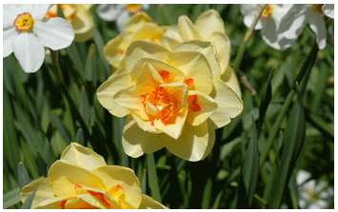
В результате работы на доске записывается название следующего цветка: «Нарцисс».
Детям демонстрируется рисунок с этого цветка.
Нарцисс – цветок редкой красоты, он зацветает в марте-апреле, раньше многих других растений и имеет резкий запах. Недаром название цветка произошло от греческого слова «наркао», то есть «одурманивающий».
Древние греки создали о нарциссе множество мифов.
В самой распространенной легенде красивый юноша Нарцисс отверг любовь нимфы, которая от безнадежной любви иссохла и превратилась в эхо, но перед смертью произнесла проклятье: «Пусть не ответит Нарциссу взаимностью тот, кого он полюбит».
В жаркий полдень истомленный зноем молодой Нарцисс наклонился попить из ручья и в его светлых струях увидел свое отражение. Никогда раньше не встречал Нарцисс подобной красоты и потому потерял покой. Каждый день он приходил к ручью, погружая свои руки в воду, чтобы обнять того, кого видел. Но все было тщетно.
Нарцисс перестал есть, пить, спать, потому что не в силах был отойти от ручья, и таял на глазах, пока не исчез бесследно. А на земле, где его видели последний раз, вырос белый цветок холодной красоты. С тех пор мифические богини возмездия фурии украшают свои головы венками из нарциссов.
Нарцисс часто служит нарицательным именем для самовлюбленных людей
Давайте любить и охранять нашу природу и стараться узнавать о ней как можно больше!

Дополнительные задания:

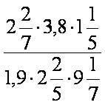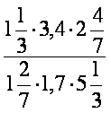

Домашнее задание:
№ 632, 632
Составить 2 дробных выражения, содержащих не менее 6 чисел
- Состоящее только из десятичных дробей
- Содержащее обыкновенные дроби и смешанные числа.

Итоги урока

